EKİM ÖNCESİ TOHUM UYGULAMALARI: PRİMİNG
Prof. Dr. İbrahim DUMAN¹ Dr. Adem GÖKÇÖL²
¹ Ege Üniversitesi Ziraat Fakültesi, Bahçe Bitkileri Bölümü, Bornova-İZMİR
² Ege Üniversitesi Tohum Teknolojisi Uygulama ve Araştırma Merkezi, Bornova-İZMİR

Giriş
Bitkisel üretimde kullanılan kaliteli bir tohumda bulunması gereken özellikler arasında, tür ve çeşit saflıkları, fiziksel saflık, tohum sağlığı, çimlenme gücü ve hızı, tohum gücü, tohum nem içeriği ile yüksek tarla çıkış oranı ve homojenliği sayılabilir. Özellikle doğrudan tohum ekimi yapılarak üretilen soğan, domates, ıspanak, havuç, maydanoz, pamuk, mısır ve bazı yem bitkileri gibi küçük embriyolu ve heterojen çimlenme gösteren tohumların düşük ve yüksek toprak sıcaklığı koşulları ile kaymak tabakası bağlayan toprak koşulları gibi olumsuz koşullarda hızlı ve homojen olarak toprak üzerine çıkış yapmaları önemlidir. Ancak kuraklık, düşük ve yüksek sıcaklık, tuzlu toprak, ağır karakterli toprak, toprak kaymak tabakası gibi abiyotik ya da yabancı otlar, toprak mikroorganizmaları ve toprak altı zararlıları gibi biyotik faktörler ile tohumdan kaynaklanan bazı faktörler (tam olgunluk, yaşlanma, dormansi, tohum kabuğu vb) nedeniyle önemli çimlenme/çıkış sorunları yaşanmaktadır (Sivritepe 2012).
Çevre koşulları tohumlarda çimlenmeyi geçici bir süre engelleyen ya da tamamen durduran faktörlerdir. Bu faktörler arasında su, sıcaklık, oksijen, ışık, toprak tuzluluğu ve ağır karakterli toprak yapısı ile toprak kaymak tabakası gibi abiyotik ya da fungus, bakteri ve böcek gibi biyotik faktörler tohumun çimlenmesi üzerine direkt etkilidir. Havuç, hıyar, kabak, kavun, biber, soğan ve lahana tohumları düşük oranda nem içeren topraklarda kolaylıkla çimlenebilirken fasulye, bezelye, pancar ve marul gibi türler orta düzeyde nem içeren topraklarda, kereviz gibi türler de yüksek nem içeren topraklarda kolaylıkla çimlenirler (İlbi ve Duman 2003). Özellikle tohum ekim derinliğindeki toprak sıcaklığı ile çevre sıcaklığı da tohum çimlenmesinde etkili diğer bir çevresel faktördür. Tohumların çimlenmesinde etkili diğer önemli faktör de toprak tuzluluğudur. Toprakta bulunan tuz, tohumun su alınımını engellediğinden bu tip ortamlarda çimlenme olumsuz etkilenmektedir.
Umbellifera, Amaryllidaceae, Compositae ve Brassicaceae familyalarına ait türlerde çiçeklenme ve tohum olgunluğunun kademeli oluşumu bu tip tohumlarda embriyo ve endosperminin tam anlamıyla teşekkülünü engellemektedir. Tohum hasadı ve kurutulması sırasındaki hatalar da tohum canlılığını olumsuz etkileyebilmektedir (Gray 1989). Amaryllidaceae, Fabaceae ve Malvaceae familyası türlerinde ise sert tohum kabuğu su ve hava geçişini engellediğinden çimlenme düzensiz ve düşük oranda gerçekleşir. Çimlenmenin engellenmesinde tohum kaynaklı en önemli faktör ise tohum dinlenmesi (dormansi) dir. Genellikle etilen, hidrojen siyanür, lipidler, kumarin, alkaloidler, absisin ve doymamış laktonlar gibi tohum yapısındaki bitki büyüme düzenleyicileri dormansiye neden olmaktadır. Bu büyüme düzenleyicilerin tohumda bulunma oranı tohum dinlenmesine neden olur
Diğer yandan ülkemiz hazır fide sektöründe de tohumların geç, düşük oranda ve heterojen çimlenme ve çıkış göstermesi (Şekil 1) fide üretim aşamasında önemli aksaklıklar oluşturmaktadır (Gray 1989). Bu nedenle söz konusu sektör çalışanlarınca büyük çaplı ekim öncesi uygulama görmüş tohumlar tercih edilmektedir. İşte bu amaca yönelik olarak da bu tür tohumların çimlenme ve çıkışını iyileştirmek için bazı ekim öncesi tohum uygulamalarından (priming) yararlanılmaktadır.
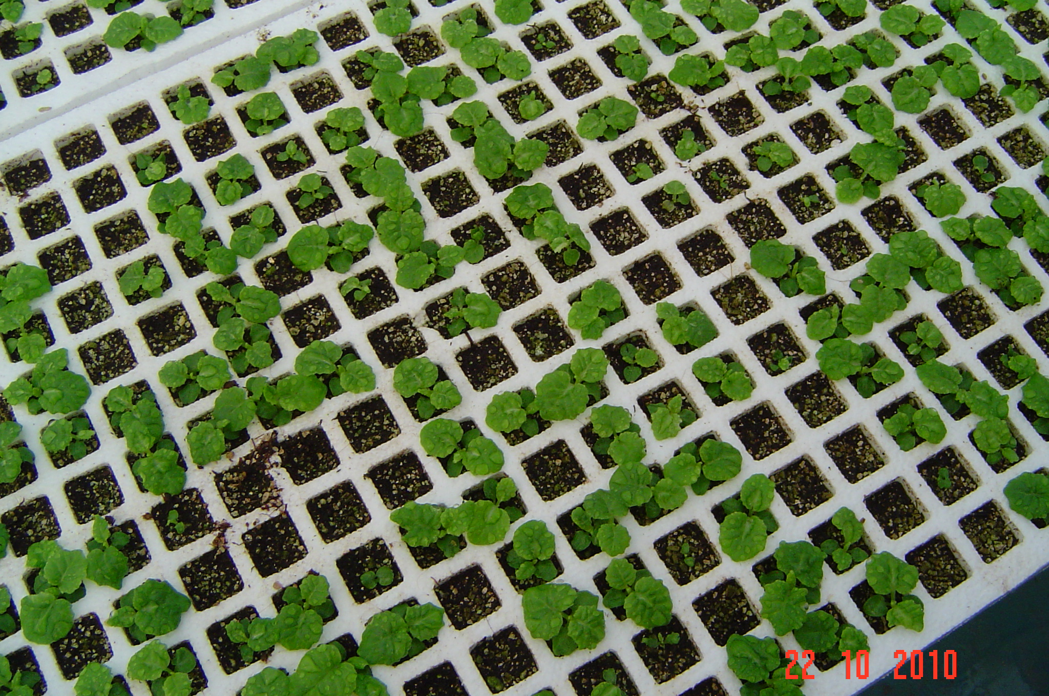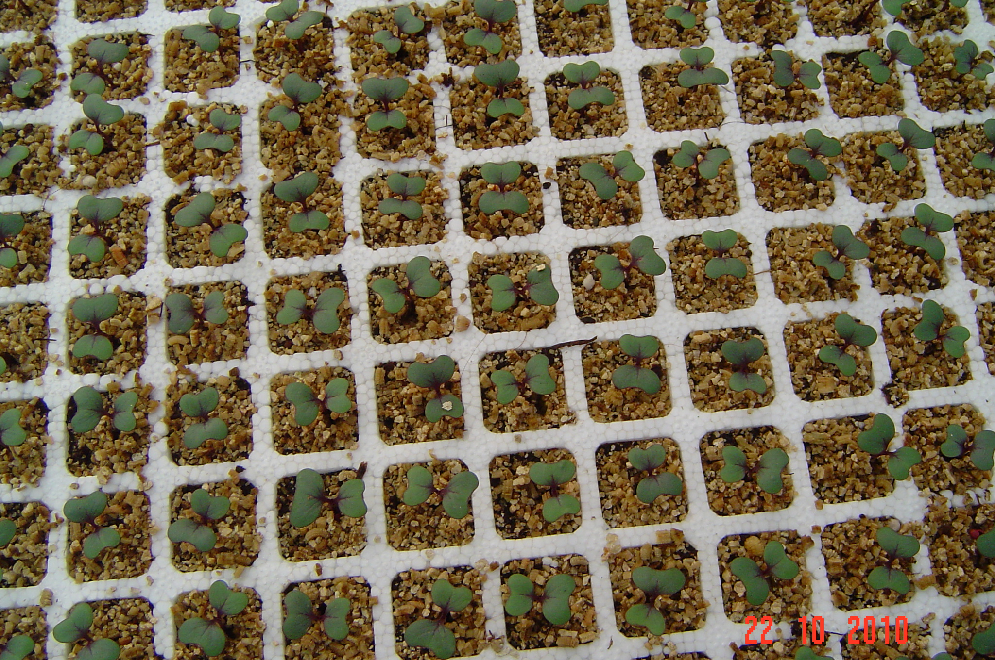
Şekil 1 Hazır fide seralarında gözlenen heterojen çıkış (a) ve arzu edilen homojen çıkış

1970’li yılların başından günümüze tohum ve çevresel faktör kaynaklı olumsuzlukları ortadan kaldırmaya yönelik yapılan priming uygulamaları arasında çimlenmeyi uyarıcı kimyasal uygulamalar günümüzde büyük kullanım alanı bulmuştur. Günümüzde birçok tohum kuruluşu pazarladığı özellikle sebze ve süs bitkisi tohumlarını “prime edilmiş” özelliği ile satışa sunmaktadır (Şekil 2).
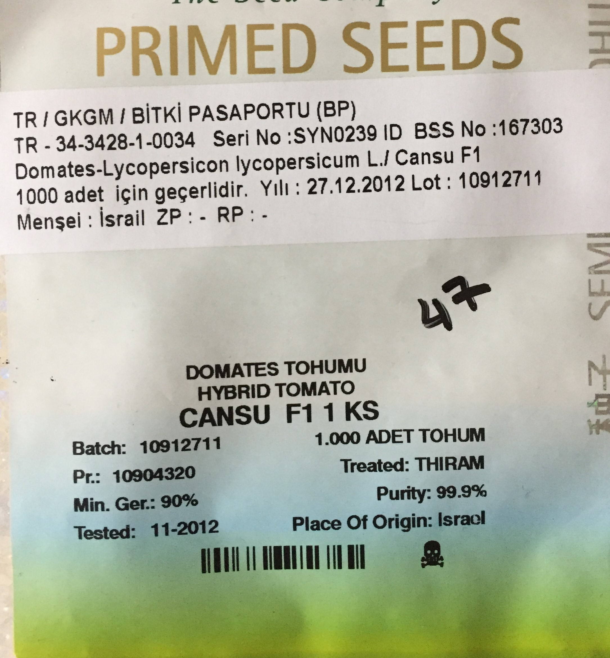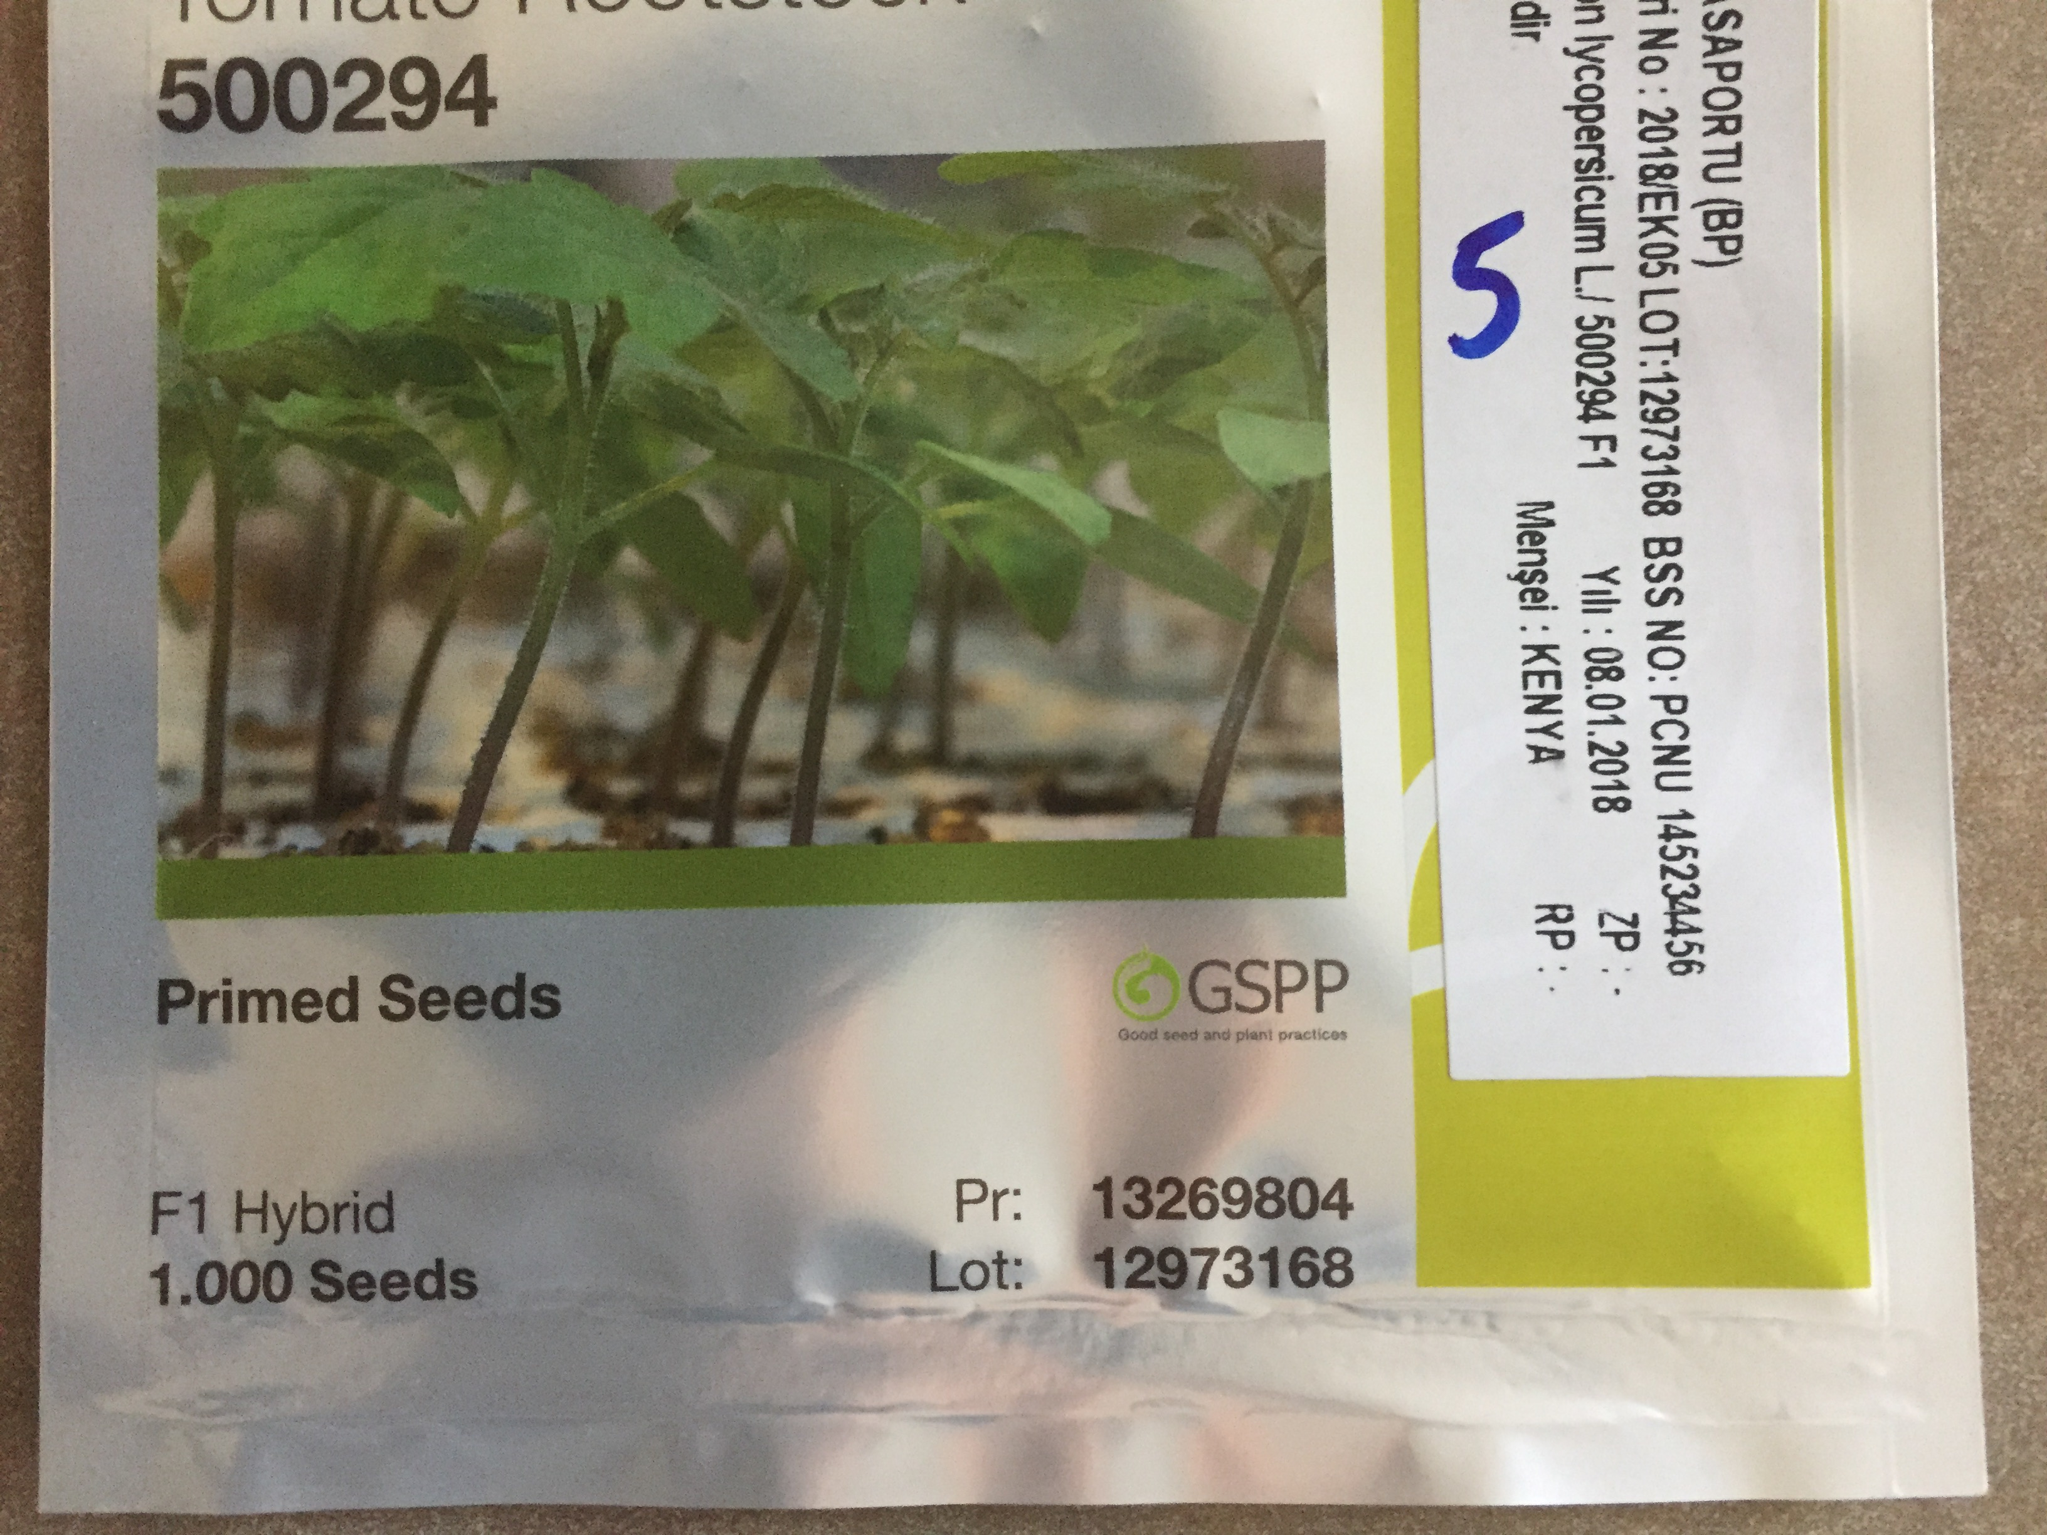

Şekil 2. Ticari boyutdaki üretimde satışa sunulan priming uygulaması görmüş tohum partileri

Tohumlarda Kaliteyi İyileştirici Uygulamalar
Çiçeklenme ve tohum olgunluğu kademeli meydana gelen tür tohumlarında, dormansinin etkili olduğu türlerde, çevresel sorunlardan olumsuz etkilenen tohumlarda tohum çimlenmesinin hızlı, homojen ve yüksek oranlarda oluşması amaçlı ekim öncesi tohum uygulamaları günümüzde büyük kullanım alanı bulmuştur. Bu uygulamalar ile geç, düzensiz ve düşük oranda gerçekleşen çimlenmenin oluşumunda etkin olan su alım eğrisinin ilk iki kademesi (safha 1, 2) tamamlatılarak tohum embriyosundaki büyümenin başlatılması sağlanır (Demir and Okçu 2004, Gürsoy ve Eser, 2005). Çimlenmenin iyileştirilmesi olarak adlandırılan bu aşama priming ya da ön çimlendirme olarak tanımlanır. Günümüzde tohum kalite özelliklerinin iyileştirilmesi amaçlı kullanılan priming teknikleri arasında kontrollü su alımının su ile sağlandığı hidropriming, osmotik çözeltilerin (PEG, KNO₃, KH₂PO₄) kullanıldığı osmopriming, perlit veya vermikülit gibi katı ortamların kullanıldığı matriks priming ve osmotik olmayan ancak kontrollü tohum su alımını sağlayan drum priming uygulamaları bulunmaktadır. (Caserio vd. 2004; Rowse, 1996).
Bu uygulama yöntemlerinde ön uygulama sırasında tohum kabuğunun açılmaması ve kökçüğün çıkmaması gerekmektedir. Kökcük çıkışı oluşmuş tohumların günümüzdeki mevcut ekipmanlar ile esas yerine ekilmesi mümkün değildir. Bu nedenle uygulamalarda kökçüğü çıkmış tohumlar kayıp tohum olarak değerlendirilir.
Priming uygulamaları ile tohumlarda sağlanan olumlu etkiler arasında,
-düşük veya yüksek sıcaklık koşulları, killi toprak koşulları, tuzlu toprak koşulları gibi stres koşullarında homojen, hızlı ve yüksek oranda çimlenme ve çıkış sağlanması,
-düşük ve yüksek sıcaklık nedeniyle ortaya çıkan tohum dinlenmesinin (dormansi-thermodormansi) ortadan kaldırılabilmesi,
-ekim ortamında sağlanan hızlı çimlenme/çıkış sayesinde toprak altı zararlılarının etkisinin azaltılması,
-yabancı ot baskısının ortadan kaldırılması,
-erken ve hızlı çimlenme/çıkış ile hızlı gelişen bitkilerden erkenci verim ve toplam verim artışı sağlanması (Szafirowska 1985), sayılabilir.
Hidropriming uygulaması: Üreticilerin özellikle sert tohum kabuklu türlerde çok eski zamanlardan beri uyguladıkları ön ıslatma uygulamasıdır. Kavun, hıyar, karpuz, kabak ve bamya gibi tür tohumları ekimden bir gece nemli bez içinde tutulur ve sonra ekilirler. Bu aşamada tohum hızla su alır, çimlenme aşamasındaki safha 1 ve 2 aşamaları tamamlanır, çimlenme engelleyici maddeler yıkanarak tohumdan uzaklaştırılır. Bilimsel tekniklere dayalı yapılan bu uygulamada ise tohumlar ekim öncesinde havalandırılmış su içerisinde türlere göre ve tohum yapısına bağlı değişmekle birlikte 10-48 saat süre ile ve düşük sıcaklık koşulunda (12-15 ºC) ıslatma ve yine aynı süre ile kurutma yöntemi şeklinde gerçekleştirilir. Bu uygulama 3 kez ya da 4 kez tekrarlamalı yapılmaktadır. Hangi süre ve yöntem başarılı ise o tür için bu yöntem önerilmektedir.
Uygulama ortamı olarak suyun kullanıldığı ve kontrollü nemlendirme tekniği olarak bilinen bu teknikte, tohumların 2-4 veya 6 kat gibi farklı kalınlıklardaki nemli kağıtlar arasında 15°C sıcaklıkta, 48-96 saat gibi türe bağlı olarak farklı sürelerle bekletilmesi yöntemi de uygulanmaktadır (Caserio vd. 2004). Bu yöntemlerin üretici uygulamalarından olan farkı ise, üretici uygulamalarında tohumlarda çıtlamanın gözlenmesi, hatta kavun gibi bazı türlerde de kökçük çıkışı gözlenebilir. Buna karşılık ticari boyutlu yapılan hidropriming uygulamalarında tohumlarda çıtlama ve kökçük çıkışına izin verilmez (Heydecker ve Coolbear 1977).
Osmotik olmayan bu yöntem genelde 12-15°C sıcaklıkta uygulanması önerilir. Bu uygulama şeklinde tohumlar türlere bağlı olarak 12 saat ıslatma, 12 saat kurutma veya 24 saat, 36 saat veya 48 saat sürelerle 2 veya 3 kez tekrarlı ıslatma-kurutma uygulamalarına tabi tutulurlar (Smith ve Cobb 1991, Warren ve Bennett 1997). Bu yöntem ile hıyar tohumlarına uygulanan ıslatma ve ıslatma-kurutma uygulamalarından sonra uygulama görmemiş kontrol tohumlarına göre daha hızlı çıkış ve daha yüksek fide boyu ile fide yaş ve kuru ağırlık değerleri belirlenmiştir (Arın ve Kıyak 2002).
Osmopriming uygulaması: Tohum canlılığı ve gücündeki değişimleri azaltmak ve tohum partisi içindeki yeknesaklığı artırmak için 1970’li yıllardan beri üzerinde çalışılan osmotik tohum uygulamaları, günümüzde ticari amaçla çoğu tohum kuruluşunun tohum teknolojileri bölümlerince başarılı bir şekilde kullanılır duruma gelmiştir. Çünkü yeni geliştirilen çeşit ya da olumsuz koşullar kaynaklı çimlenme düzensizliklerinin ortadan kaldırılması amaçlı yapılaması zorunlu hale gelen osmopriming uygulamaları başarılı bir şekilde uygulanır duruma gelmiştir. Üretim amaçlı satışa sunulan bu tohumlarda tohum ekimi ile çimlenme ve çıkış arasındaki dönemde karşılaşılan problemler ortadan kaldırılabilmekte, ekim ile çıkış arasındaki zaman kısalabilmekte ve uniform fide çıkışı sağlanabilmektedir. “Osmopriming uygulaması” olarak tanımlanan bu yöntem tohumların düşük su potansiyeline sahip osmotik bir çözelti içerisinde kontrollü su alımının sağlanması esasına dayanır. Böylece tohumluk bitki üzerinde farklı gelişme düzeylerindeki tohum embriyolarının eşit seviyeye getirilmesi sağlanır. Bu yöntemde tohumlar, ekim öncesi farklı osmotik basınca sahip ve farklı molekül ağırlığındaki PEG (Polyethylene glycol) çözeltisinde ve değişik potasyum tuzları (KH₂PO₄, KNO₃, K₃PO₄, vb) ile muamele edilirler. Bu uygulama sırasında tohum hızla su alır. Ancak diğer uygulama ajanlarına göre bu uygulamada suyun tohum tarafından alınımı kontrollü (osmotik basınca bağlı) olmaktadır. Bu sırada embriyoda hücre bölünmesi ve büyümesi ile birlikte embriyo büyümekte ancak kökçüğün (radicil) tohum kabuğu dışına çıkışına izin verilmemektedir. Kökçüğün çıkış aşamasına geldiği aşamada tohumlar uygulamadan çıkarılır ve orijinal ağırlıklarına kadar kurutulurlar. Bu tohumlar “uygulama görmüş” özellikleri ile ya depolanır, paketlenir ve pazarlanırlar ya da doğrun ekim yerlerine ekilebilirler. Osmopriming uygulamalarında ortamca sağlanan osmotik basınç sayesinde tohuma su girişi kontrol edilebildiğinden büyük oranda polyethylene glycol (PEG) çözeltisi kullanılmaktadır. Farklı molekül ağırlıklarına sahip PEG (4000, 6000 ve 8000 gibi) çözeltisinde uygulama sırasında tohum içi ile dış ortam arasında sağlanan denge sonucunda tohum içine hızlı ve aşırı su girişi olmadığından kökçük çıkışı da baskı altında tutulur (Copeland ve McDonald 2001, Lee 2004).
Osmotik çözelti olarak inorganik tuzlar (genellikle KNO₃, K₃PO₄, KH₂PO₄, MgSO₄, Ca(NO₃)₂, NaCl gibi) kullanıldığında ise çimlenme için yararlı besin elementleri (örneğin protein sentezi için N temini ya da Na tuzlarıyla muamelede tuzlu koşullara toleransın artması gibi veya çimlenmeyi teşvik eden K⁺) tohum içerisine girdiğinden ve tohum içine hem su girişi kontrol edilemediğinden uygulama sırasında kökçük çıkışı gözlenebilir. Bu nedenle bu tip çözeltiler ile yapılacak uygulamalarda dikkatli olunması gerekir (Duman, 2006).
Osmopriming uygulamaları özel uygulama kaplarında gerçekleştirilmektedir. Bu konuda yapılan çalışmalarda genelde çift katlı kurutma kağıtları arasında yapılan uygulamaların ticari boyutlara ulaşması ile birlikte bu konuda havalandırmalı (ortam havası ya da saf oksijen sağlanan) özel tohum uygulama sistemleri geliştirilmiştir. Özellikle havalandırmalı uygulama kabı tekniği yapılan araştırmalarda ortaya konmuştur (Bujalski ve Nienow 1991; Duman ve İlbi 2001). Günümüz tohum uygulamalarında tohumların çözelti içinde askıda tutulabildiği havalandırmalı uygulama kapları (Bubble-column) büyük kullanım alanı bulmuştur (Şekil 3). Bu kaplar içindeki çözelti ve tohum karışımına verilen hava ya da oksijen çözeltideki tohumların sürekli hareket halinde olmasını sağlar. Sisteme verilen oksijen de tohum çimlenmesinin iyileştirilmesine katkı yapar (Duman 2002). Günümüzde bu yöntem özel tohum kuruluşlarınca başarılı bir şekilde kullanılmaktadır.
Osmopriming uygulamalarında kullanılacak uygulama süresi tür ve çeşitlere göre farklılık göstermektedir. Bu nedenle her tür ve çeşit için yapılacak uygulamalarda süre ve uygulama dozunun ön denemelerle belirlenmesinde yarar vardır. Uygulama sıcaklığının ise genelde yapılan çalışmalarda 15 ºC altında olması gerektiği belirtilmektedir.
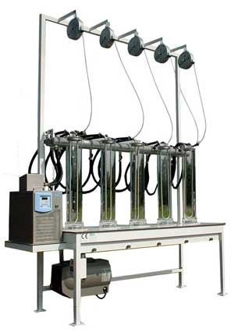
Şekil 3. Osmopriming uygulamalarında kullanılan sistemlerden bir örnek
Matriks priming uygulaması: Genelde katı taşıyıcı ortamlar aracılığı ile uygulama görecek tohumlara kontrollü su emdirme metodudur. Katı taşıyıcı ortam olarak kullanılacak materyalin öncelikle yüksek su tutma kapasitesine sahip olması, tohum için toksik etki yapmaması ve tohum yüzeyinde kolayca tutunabilme özelliğinde olması gibi özellikler taşımalıdır (Copeland ve McDonald 2001, Lee 2004). Örneğin vermikulit ve perlit gibi özellikle bünyesinde suyu uzun süre tutma özelliği taşıyan ortamlardan yararlanılan bu teknikte su, osmotik özellikli solüsyon ya da K⁺ tuzları kullanılabilmektedir. Bu yöntemde tohum ve yararlanılacak ortam karıştırılır ve karışım halindeki ortama belirli oranda tohum ilave edilir. Bu oran tohum iriliği ile ilişkilidir. Genellikle 15ºC ve altındaki bir sıcaklık değerinde bu karışım uygulamaya alınır. Türlere göre değişmekle birlikte yapılan çalışmalarda uygulama süresinin 1-14 gün olduğu belirtilmiştir. Uygulama sonunda tohum ve ortam orijinal ağırlığına kadar kurutulur. Bu yöntemde tohum ve katı ortam birbirlerinden ayrılarak ya da ayrılmadan karışım halinde esas yerine ekilebilmektedir.
Bu yöntemde tohum uygulama solüsyonunun bünyesinde tutan katı ortam bünyesinde bol miktarda da oksijen bulundurmaktadır. Uygulamadaki tohumun da zengin oksijenli ortamda suyu çok etkin olarak bünyesine alması sağlanır. Bu nedenledir ki bu yöntem tohum uygulamalarında etkinlik çok yüksektir. Ancak uygulama sonrası ortam ile tohumun ayrılma zorunluluğu ek bir maliyet getirdiğinden bu yöntemin günümüzdeki tercihi düşüktür. Öncelikle uygulama sonrası ortam ile birlikte ekilebilme şansı olan türlerde kullanılmaktadır. Örneğin çim tohumlarında KNO₃ çözeltisi ile (% 1 ve % 2’lik konsantrasyonlar) yapılan bu yöntem uygulamada ortam ile birlikte orijinal ağırlığına kurutulan tohumlar esas yerine ekildiğinde tohumların çimlenme hızı ve oranında önemli iyileşmeler belirlenmiştir (Duman vd. 2012).
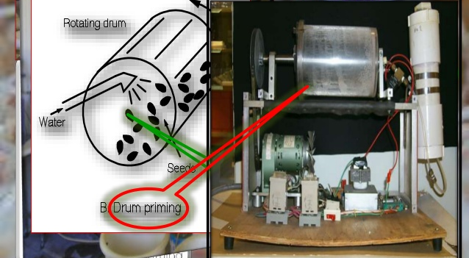
Drum-priming uygulaması: Su ve osmotik solüsyonların kullanıldığı bu yöntemde, tohumların nem içeriğinin yavaş ve etkin bir şekilde artırılması hedeflenir (Rowse 1996). Bu yöntemde başlangıç nem içeriği belirlenen tohumlar osmotik solüsyon ya da çimlenmeyi teşvik edici K⁺ kombinasyonları ile veya çimlenmeyi teşvik edici gelişim düzenleyici ilavesi ile % 80-85 getirilerek 18-20°C sıcaklıkta belirli süre ile uygulamaya tabi tutulurlar. Bu yöntemin özelliği, tohumların uygulama için konduğu kabın kendi ekseni etrafında sürekli dönmesi ve böylece kap içindeki tohumların tamamının eşit nem oranına ulaşmasının sağlanmasıdır (Şekil 4). Uygulama gören tohumun iriliğine bağlı sistem dönü hareketi ayarlanır. Dönü hareketinin ise genelde dakikada kabın çapının yarısı şeklinde olması ifade edilir. Bu sistemde uygulama süresi türlere göre değişmekle birlikte, genellikle 6 saat ile 14 gün, uygulama sıcaklığı da 15-25°C sıcaklık aralığında gerçekleştirilir (Warren ve Bennett 1997). Uygulama sonrası orijinal ağırlığına kadar kurutulan tohumlar paketlenir ve pazarlanır ya da ekim işlemi yapılır. Günümüzde bu yöntem birçok özel tohum kuruluşunca başarılı bir şekilde kullanılmaktadır.

Şekil 4. Drumpriming uygulamalarında kullanılan sistemlerden bir örnek (Kaynak: https:// www. slideshare.net/amitavarakshit33/presentation-bhu-bridge)
Sonuç
Öncelikle çimlenmesi zor, geç ve düzensiz olan çoğu sebze, süs bitkisi, fide anaçları, tahıl ve endüstri bitkisi tür tohumlarında başarılı bir şekilde kullanılan ekim öncesi tohum uygulamalarının çimlenme/çıkış hızı ve oranını iyileştirmesi, stres koşullarındaki tohum güçlerinin arttırılması konulardaki etkinlikleri belirlenmiştir. Ancak üretilen tohum partisinde yüksek çimlenme oranı, hızlı ve homojen çimlenme özelliği gibi tohum kalite özelliklerinin birlikte bulunması günümüzde çevre koşulları, tohumluk bitki bakım koşulları, tohum işleme aşamasındaki hatalar ya da ebeveyn kaynaklı genetik özellikler nedeniyle her zaman mümkün olmamaktadır. Bu nedenlerden kaynaklı tohum çimlenme düzensizliklerinin azaltılması ya da ortadan kaldırılması için ekim öncesi priming uygulamaları günümüzde büyük çaplı uygulama alanı bulmuştur. Günümüzde birçok özel tohum kuruluşunun uygulama görmüş tohum pazarlaması bunun önemli bir göstergesidir. Buna karşılık üretici tercihine bağlı değişen türlerde, yeni geliştirilen çeşitlerde ve ekolojik koşullarda karşılaşılan sorunlara karşı yeni ekim öncesi uygulama ajanlarının ve uygulama yöntemleri konularındaki araştırma çalışmalarının sürdürülmesinde yarar vardır.
KAYNAKLAR
Anonymous, 2018. https:// www. slideshare.net/amitavarakshit33/presentation-bhu-bridge, (Erişim tarihi. 15 Mayıs 2018)
Arın, L., Kıyak, Y., 2002. Hıyar tohumlarına ekim öncesi yapılan farklı uygulamaların bazı fiziksel stres şartlarında çıkış ve fide gelişimi üzerine etkileri. Türkiye I. Tohumculuk Kongresi, s: 213-219, 11-13 Eylül 2002, Bornova-İzmir.
Bujalski, W., and Nienow, A.W., 1991. Large-Scale Osmotic Priming of Onion Seeds: A Comparison of Different Strategies for Oxygenation. Scientia Hort., 46: 13-24.
Caserio, R. F., Bennett, M.A. and Filho, J.M. 2004. Comparison of priming and subsequent drying techniques for onion seed lots: effects on germination and vigor. 27th ISTA Congress Seed Symposium, p; 122, Abst. No: 190, 2004, Budapest, Hungary.
Copeland, L. O., McDonald, M. B. 2001. Principles of Seed Science and Technology (4th Edition). Kluwer Academic Publishers. USA.
Demir, İ. and G. Okcu. 2004. Aerated hydration treatment for improved germination and seedling growth in aubergine (Solanum melongena) and pepper (Capsicum annum). Annals of Applied Biology 144, 121-123.
Duman, İ., İlbi, H., 2001. Bazı sebze tohumlarının optimum önçimlendirme sürelerinin ve yöntemlerinin belirlenmesi. E.Ü. Araştırma Fon.99-ZRF-002 nolu proje sonuç rap. s: 81.
Duman, İ., 2002. Soğan (Allium cepa L.) Tohumlarının çimlenmesini iyileştirici farklı osmotik uygulama yöntemlerinin karşılaştırılması. E.Ü. Ziraat Fak. Dergisi, 39(2): 1-8.
Duman, İ. 2006. Effects of Seed Priming with PEG or K₃PO₄ on Germination and Seedling Growth in Lettuce, Pakistan Journal of Biological Sciences, 9 (5): p: 923-928.
Duman, İ., A. Gökçöl ve E. Zeybek, 2012. Bazı süs bitkisi ve çim tohumlarının çimlenme ve fide çıkış performanslarının iyileştirilmesi üzerinde araştırmalar, E.Ü. EBİLTEM, 2010 TTUAM 003 nolu proje, Sonuç Raporu, s: 93, 2014.
Gray, D., 1989. Improving the quality of horticultural seeds. Profess. Hort., 3: 117-123.
Gürsoy, A. B., B. Eser, 2005. Biber, soğan ve havuç tohumlarında ön çimlendirme uygulaması sırasında meydana gelen metabolik değişimlerin belirlenmesi, E.Ü Fen Bilimleri Enstit., Bahçe Bitkileri ABD. Yüksek Lisans Tezi, s; 83, Bornova-İzmir.
Heydecker, W. and Coolbear, P., 1977. Seed treatments for improved performance. Survey and Attempted Prognosis. Seed Sci.& Technol., 5, 353-425.
İlbi, H., İ. Duman, 2003. Pırasa kereviz ve lahana tohumlarının yüksek sıcaklık stres ve tarla koşullarındaki çıkış özelliklerinin iyileştirilmesi. Türkiye IV. Ulusal Bahçe Bitkileri Kongresi, s: 378-380, 08-12 Eylül 2003, Antalya.
Lee, J.M., 2004. Advances in seed treatments for Horticultural crops. Chronica Hort., 44(2): 11-20.
Rowse, H. R., 1996. Drum priming : A non-osmotic Method of Priming Seeds, Seed Science and Technology, 24(2): 281-294.
Sivritepe, H. Ö., 2012. Tohum Gücünün Değerlendirilmesi, alatarım 2012, 11 (2), s: 33-44.
Smith, P.T. and Cobb, B.G., 1991. Accelerated germination of peper seed by priming with salt solutions and water. HortScience, 26(4): 417-419.
Szafirowska, A., 1985. Effect of seed osmotic conditioning of carrot seeds on germination uniformity emergence and root yield. Hort. Abstr. 55: 4535.
Warren, J. E. and M. A. Bennett, 1997. Seed hydration using the drum priming system. HortScience, 32(7): 1220-1221.

